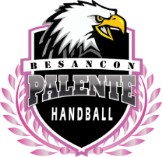
Palente Besançon Handball
Créons notre avenir !!!

Fiche de poste : Apprenti « Entraîneur de Handball » - TITRE V
Information sur le poste
Intitulé du Poste | - Agent de Développement Sportif
Missions du poste
Mission principale du poste | - Responsable de la filière de formation féminine au sein de l’équipe technique  - Développement du Handfit  - Développement du Hand’adapté
Activités et tâches | - Entraine et manage l’équipe réserve féminine  - Entraine une équipe jeune de la filière féminine  - Coordonne l’équipe technique de la filière féminine  - Défini les objectifs de formation de la jeune joueuse  - Crée une section Hand’adapté  - Anime cette section Hand’adapté  - Développe le Handfit au club auprès de nos licenciés mais également des partenaires, des maisons de santé.  - Peut avoir des missions d’intervention dans les écoles, dans le quartier  - Encadre les stages vacances
Conditions de travail | - Temps de travail : Contrat de 35h/semaine  - Lieu de travail : Bureau du club / Gymnase
Compétences requises pour le poste
Diplôme / Formation | - Titre IV « Educateur de Handball »  - Animateur Handfit
Qualités | - Rigueur, dynamisme, sens de l’organisation  - Sens relationnel, vivre ensemble

Palente Besançon Handball – 97 Rue des Cras – 25000 Besançon
Tél : 09.54.57.92.51 – Mail : 5225004@ffhandball.net – Site internet : http://www.pbhb.fr

